* **CNN**

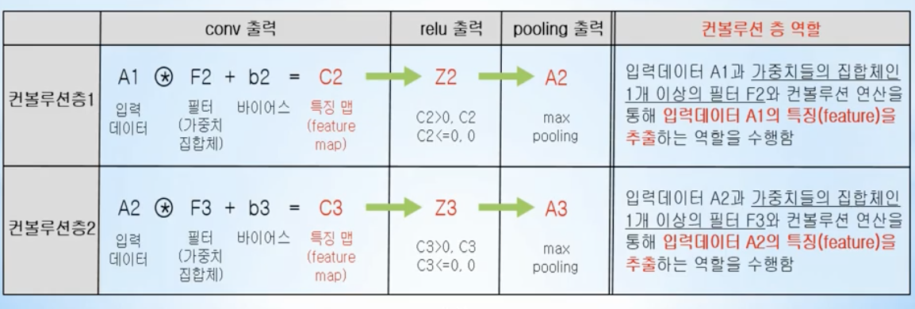

은닉층에 해당하는 부분이 convolution layer 2 + 완전열결층 1로 나뉨

convolution layer

-conv: 가중치들의 집합체인 다양한 필터와의 convolution 연산을 통해 입력으로 주어진 **데이터의 특징을 추출하는** 역할

-relu: activation func. 기준보다 높으면 그대로 낮으면 0

-pooling: 입력 정보를 최대값, 최소값, 평균값 등으로 압축하여 **데이터 연산량을 줄여주는** 역할

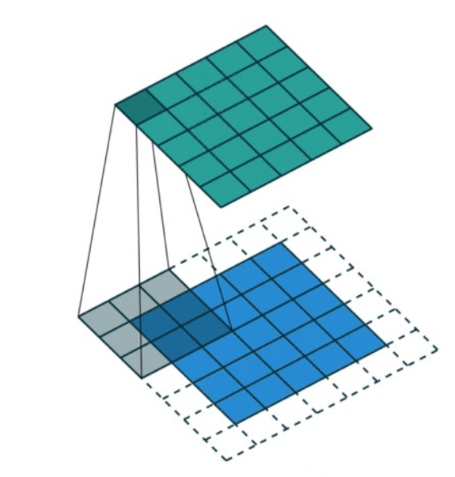

Padding: conv 연산 수행하기 전에 입력 데이터 주변을 특정 값으로(0으로) 채우는 것을 말한다. Conv연산을 수행하면 데이터 크기가 줄어드는 단점을 방지하기 위해 사용

필터를 통해 데이터 측징을 추출?

(특징 추출과정)

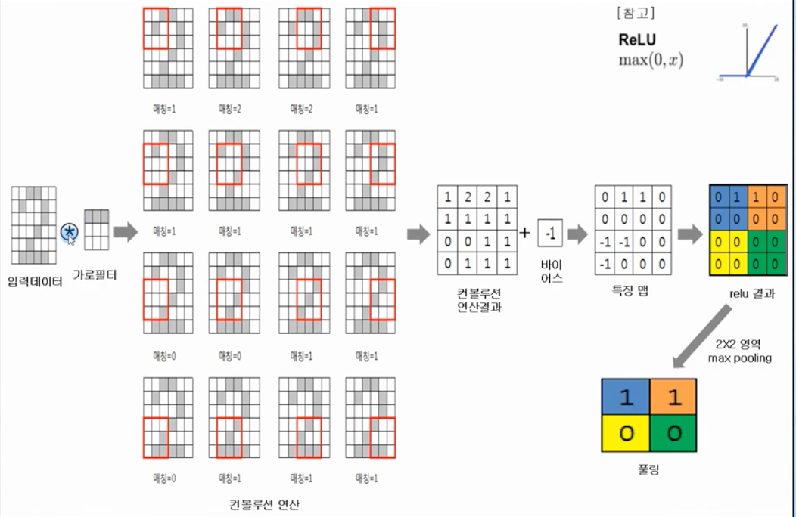

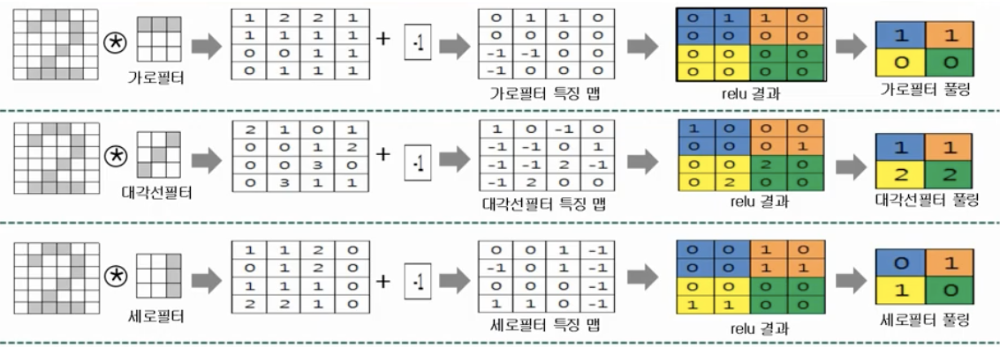

Pooling 값을 보면

-대각선 필터에 대한 풀링 값이 가로와 세로필터의 풀링 값 보다 큰 값으로 구성되어 있는데.

-Pooling값이 크다는 것은, 데이터 안에 해당 필터의 특징성분이 많이 포함되어 있는 것을 의미함,

-위의 예제를 보면 입력 데이터 2 는 대각선 특징이 가로나 세로 특징보다 더욱 많이 포함되어 있으며 이러한 특징을 추출하는데 대각선 필터가 가로나 세로보다 유용하다는 것을 알 수 있음